Format Factory
Soporte para los Siguientes Formatos:
Video: MP4/3GP/MPG/AVI/WMV/FLV/SWF
Audio: MP3/WMA/AMR/OGG/AAC/WAV
Imagen: JPG/BMP/PNG/TIF/ICO/GIF/TGA
Phone: iPod/iPhone/PSP/BlackBerry
Otras Opciones:
Ripea DVD a archivo de video
Ripea CD de Música a archivo de audio
Herramientas de fusión y multiplexado
Información sobre archivos multimedia
En Realidad el Programa se ve de calidad y hace unas cuantas opciones bastante interesantes, como son la conversión de Video y Sonido, te permite cortar parte de un video o una canción.
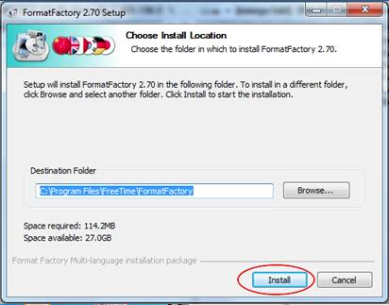
Multiplexado de Video é imagen, conversión de imágenes. Además de unir videos o Sonidos.
INSTALACIÓN
Pulsa en Install
Normalmente, yo, desactivo todas las barras y programas complementarios.
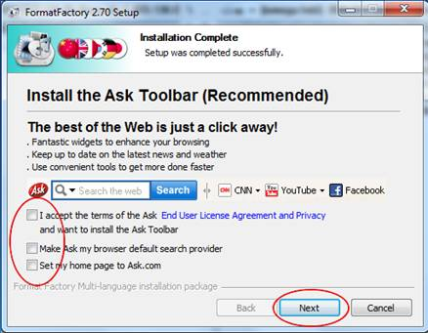
Pulsa en Next
En esta circunstancia permitiré que instale los codecs que necesita el programa para su buen funcionamiento.
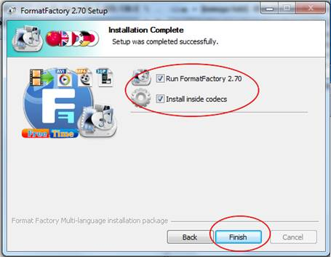
Pulsa en Finish para terminar la Instalación y abrir el Programa.
PANTALLA DE ENTRADA
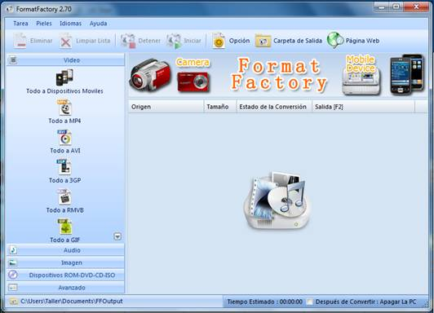
Desde la Pantalla de entrada podremos acceder a las diferentes opciones que nos da este programa.
Primero veremos las opciones de la Barra Lateral: Video, Audio, Imagen, DVD/CDs – ISO y Avanzados.
Formatos de VIDEO - Formatos de AUDIO - Formatos de IMAGEN

http://fjweb.es/Video/05FormatFactory.html
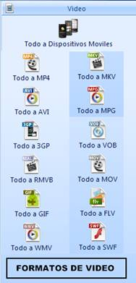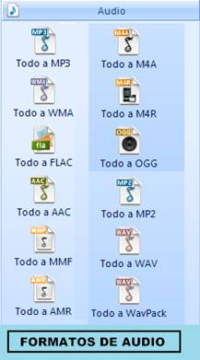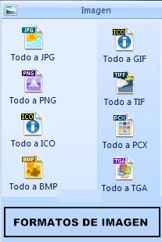
Entre la Opciones de Video, Sonido é Imagen podemos ver los diferentes formatos entre los que podremos convertir nuestros videos, nuestros archivos de Audio ó nuestras Imágenes.
Otras Opciones:
Ripeados desde DVD, CDs o ISO. Avanzados Fusión de Audio y Video
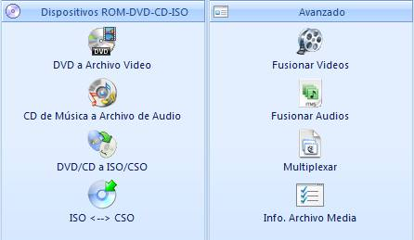
Desde Ripear DVD: podremos convertir un DVD Video a un Archivo de Video.
Desde CD Música: Podremos Convertir la Música de un Cd a archivos de Audio
Desde DVD/Cd a ISO: Podremos hacer una copia del DVD ó CD
En Avanzados nos permite Unir Videos, Unir Sonidos, Introducir Sonido en un Video y ver las propiedades de los Archivos Multimedia.
Ahora veamos la Barra de Menús
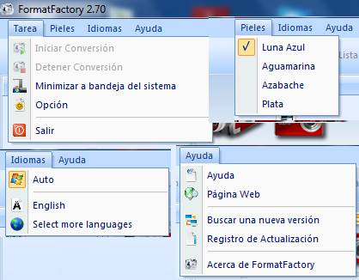
La Barra de menús nos permite pequeñas opciones como Iniciar / Detener Conversión, opciones del Lenguaje del Programa, te permite cambiar las Pieles del programa y las opciones clásicas de Ayuda.
Ahora Pasaremos a Ver las opciones de la Barra de Botones.
Eliminar, Limpiar Lista, Detener, Iniciar, Opción, Carpeta de Salida y Página Web.

Opciones Eliminar y Limpiar Lista
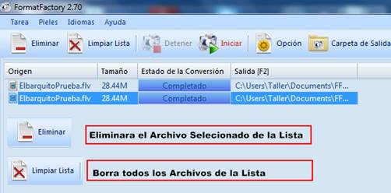
Estas Opciones aparecerán activas cuando tengamos cargados algunos archivos.
Nos Permitirán hacer limpieza en la Lista que estamos trabajando
Las Opciones Detener ó Iniciar, se activaran cuando tengamos algo cargado en la Lista.
Carpeta de Salida: Nos indica y Abre la Carpeta donde se guardan los archivos terminados.
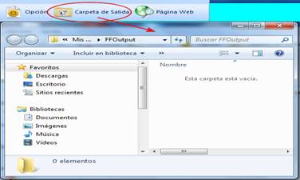
Opción Página Web: Nos abre la página Web del Programa.
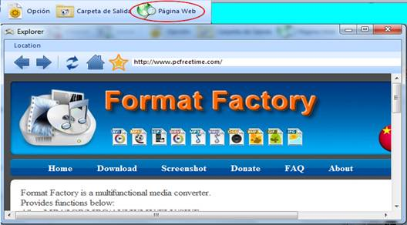
Botón Opción: Acceso a la configuración de las Conversiones.
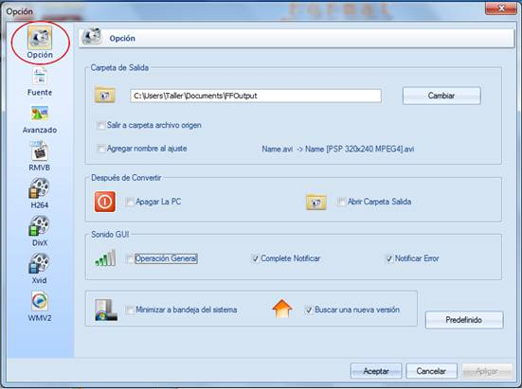
Opciones Generales: Carpeta de Salida, Notificaciones, Actualización.
Opciones de Fuente
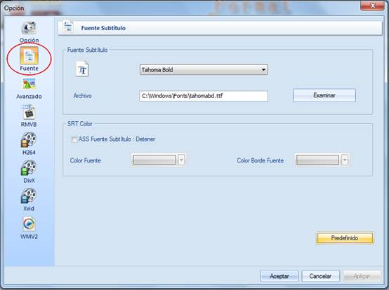
Opciones del Formato de Texto, Letra, Color y Bordes.
Opciones de RMVB
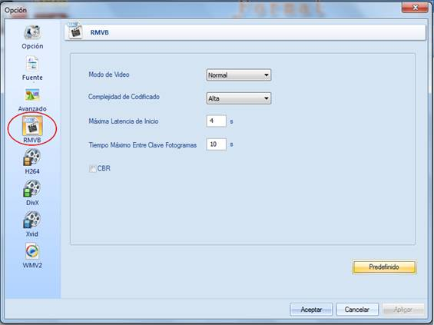
Opciones del Formato RMVB: Modo, Codificación, Lactancia y Fotogramas.
Opciones de H264
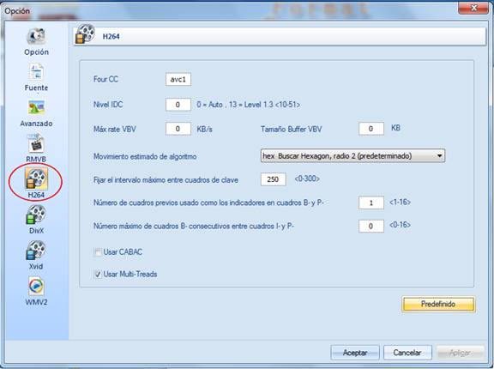
Opciones del Formato H264, Intervalo y Codificación
Opciones DivX
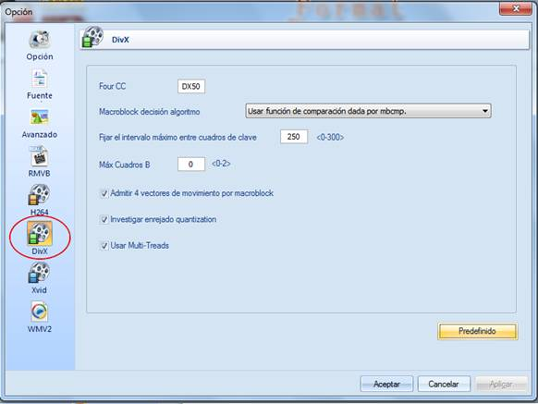
Opciones del Formato WMV2
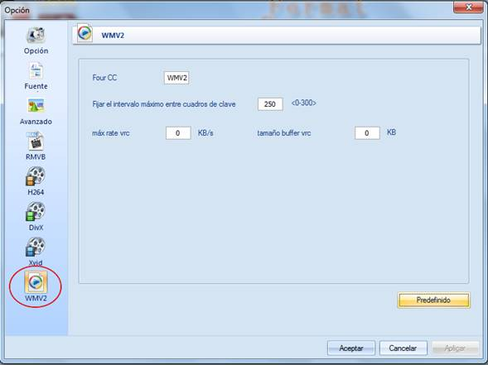
Al pulsar sobre cualquier botón Todo a … se abrirá la Pantalla de Conversión.
Pantalla de Conversión
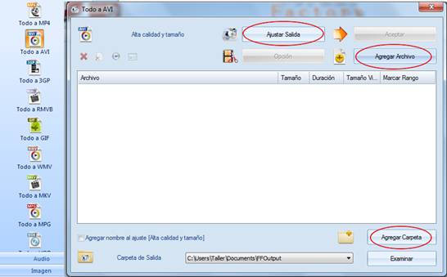
La Pantalla de Conversión puede variar un poco según sea el botón pulsado.
Opciones de la Pantalla de Conversión:
1º -Ajustar el Formato de Salida, 2º - Agregar Archivos, 3º - Agregar Carpeta.
1º - Ajustes de Salida
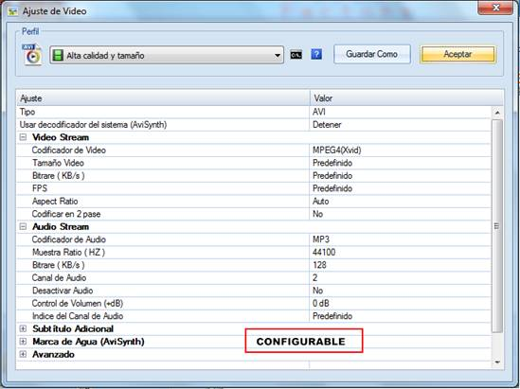
Pulsando en Ajustes de Salida podremos definir los parámetros de Salida
2º - Agregar Archivos
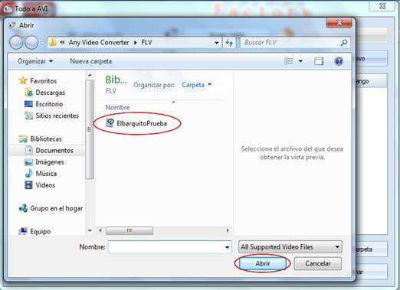
Pulsando en Añadir Archivos podremos indicar los archivos que vamos a convertir.
Una Vez que hemos seleccionado un archivo podremos pulsar en el botón Opción
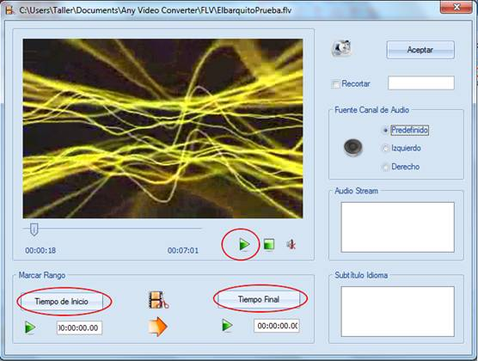
Nos abrirá la Ventana Opciones del Archivo, desde donde podremos ajustar, recortar y probar el archivo antes de convertirlo a otro formato.
Para cortar pulsa en el Inicio y en el Final del Recorte, lo pruebas y cuando creas que está bien pulsa en el botón Aceptar.
Si Marcamos la Opción Recortar podremos seleccionar una parte del archivo
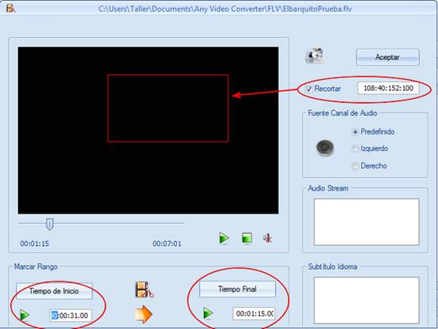
El archivo resultante será solo de la parte que hemos seleccionado.
En la Imagen un ejemplo de un video marcado Inicio / Final 44 Sg. Con Recorte.
3º - Agregar Carpeta
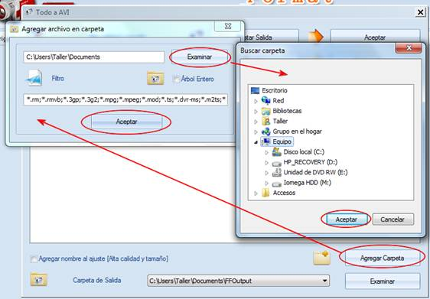
Pulsa Agregar Carpeta, Pulsa en Examinar, busca y Selecciona la Carpeta que quieras y Aceptar
Vamos a Probar, seleccionamos un Video, configuramos opciones y pulsamos en Iniciar
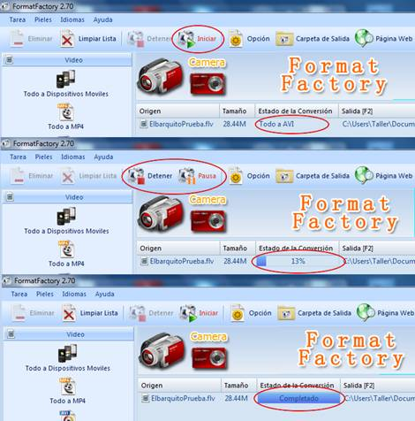
En la imagen podemos ver los pasos que sigue para la conversión hasta que se completa.
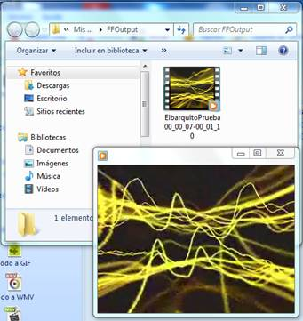
Archivo recortado y convertido de 44 Sg.
Opciones de Dispositivos ROM-DVD-CD-ISO
Opción DVD a Archivo de Video
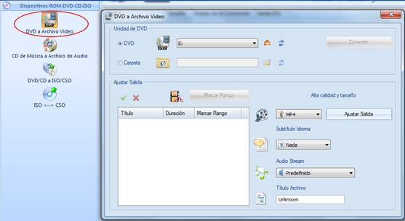
Desde aquí podremos Seleccionar:
La Unidad de DVD, la Carpeta de Salida y el Formato del Archivo de Salida.
Además podremos recortar el video de Salida, controlar los Subtítulos y el Audio.
Una vez que Selecciones el DVD y las opciones pulsa en Convertir
Opción de Música a Archivo de Audio
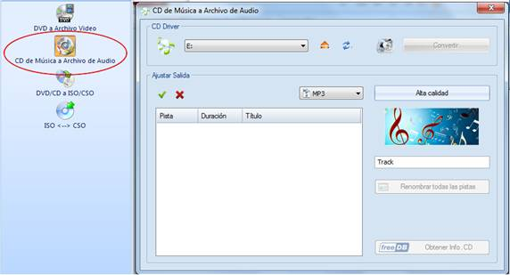
Desde Aquí podremos Seleccionar:
La Unidad de CD-Rom, el Formato del Archivo de Salida.
Controlar la Calidad de Salida y el Nombre de los Archivos
Un Vez Terminados los Ajustes Pulsa en Convertir.

Convertir DVD / CD a un Archivo ISO/CSO
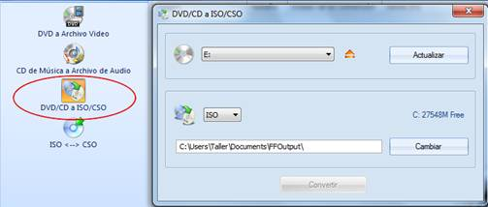
Selecciona el DVD ó CD y la Carpeta de Salida. Acepta
Conversión de Archivo ISO a CSO
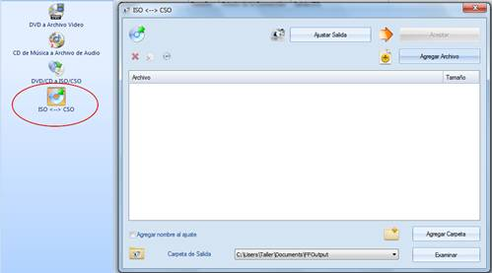
Selecciona el Archivo y Donde se guardara. Acepta
Opciones Avanzado
Fusionar Video
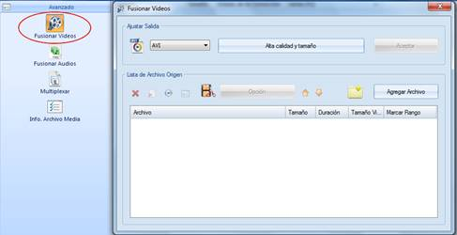
Unir Videos: Selecciona los Videos que quieras unir y pulsa Aceptar
Los Videos se uniran uno detras de otro. Quedando un solo Archivo.
Fusionar Audios: Unir Archivos de Audio
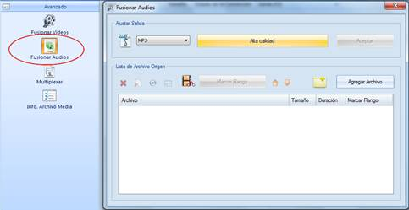
Las Sonidos se uniran una detras de otra, creando un solo archivo
Multiplexar: Insertar Audio en un Video
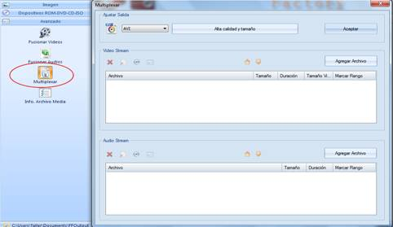
Con esta opción podremos cambiar el Sonido de un Video y ponerle otro Archivo de Sonido.
Información del Archivo
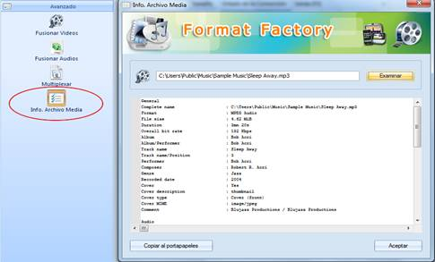
Format Factory
Web de Descarga: http://www.formatoz.com/ES/index.html
Format Factory es un conversor multifuncional de Formatos de Audio, Video é Imagen.
Soporte para los Siguientes Formatos:
Video: MP4/3GP/MPG/AVI/WMV/FLV/SWF
Audio: MP3/WMA/AMR/OGG/AAC/WAV
Imagen: JPG/BMP/PNG/TIF/ICO/GIF/TGA
Phone: iPod/iPhone/PSP/BlackBerry
Otras Opciones:
Ripea DVD a archivo de video
Ripea CD de Música a archivo de audio
Herramientas de fusión y multiplexado
Información sobre archivos multimedia
En Realidad el Programa se ve de calidad y hace unas cuantas opciones bastante interesantes, como son la conversión de Video y Sonido, te permite cortar parte de un video o una canción.
Multiplexado de Video é imagen, conversión de imágenes. Además de unir videos o Sonidos.
INSTALACIÓN
Pulsa en Install
Normalmente, yo, desactivo todas las barras y programas complementarios.
Pulsa en Next
En esta circunstancia permitiré que instale los codecs que necesita el programa para su buen funcionamiento.
Pulsa en Finish para terminar la Instalación y abrir el Programa.
PANTALLA DE ENTRADA
Desde la Pantalla de entrada podremos acceder a las diferentes opciones que nos da este programa.
Primero veremos las opciones de la Barra Lateral: Video, Audio, Imagen, DVD/CDs – ISO y Avanzados.
Formatos de VIDEO - Formatos de AUDIO - Formatos de IMAGEN
Entre la Opciones de Video, Sonido é Imagen podemos ver los diferentes formatos entre los que podremos convertir nuestros videos, nuestros archivos de Audio ó nuestras Imágenes.
Otras Opciones:
Ripeados desde DVD, CDs o ISO. Avanzados Fusión de Audio y Video
Desde Ripear DVD: podremos convertir un DVD Video a un Archivo de Video.
Desde CD Música: Podremos Convertir la Música de un Cd a archivos de Audio
Desde DVD/Cd a ISO: Podremos hacer una copia del DVD ó CD
En Avanzados nos permite Unir Videos, Unir Sonidos, Introducir Sonido en un Video y ver las propiedades de los Archivos Multimedia.
Ahora veamos la Barra de Menús
La Barra de menús nos permite pequeñas opciones como Iniciar / Detener Conversión, opciones del Lenguaje del Programa, te permite cambiar las Pieles del programa y las opciones clásicas de Ayuda.
Ahora Pasaremos a Ver las opciones de la Barra de Botones.
Eliminar, Limpiar Lista, Detener, Iniciar, Opción, Carpeta de Salida y Página Web.

Opciones Eliminar y Limpiar Lista
Estas Opciones aparecerán activas cuando tengamos cargados algunos archivos.
Nos Permitirán hacer limpieza en la Lista que estamos trabajando
Las Opciones Detener ó Iniciar, se activaran cuando tengamos algo cargado en la Lista.
Carpeta de Salida: Nos indica y Abre la Carpeta donde se guardan los archivos terminados.
Opción Página Web: Nos abre la página Web del Programa.
Botón Opción: Acceso a la configuración de las Conversiones.
Opciones Generales: Carpeta de Salida, Notificaciones, Actualización.
Opciones de Fuente
Opciones del Formato de Texto, Letra, Color y Bordes.
Opciones de RMVB
Opciones del Formato RMVB: Modo, Codificación, Lactancia y Fotogramas.
Opciones de H264
Opciones del Formato H264, Intervalo y Codificación
Opciones DivX
Opciones del Formato WMV2
Al pulsar sobre cualquier botón Todo a … se abrirá la Pantalla de Conversión.
Pantalla de Conversión
La Pantalla de Conversión puede variar un poco según sea el botón pulsado.
Opciones de la Pantalla de Conversión:
1º -Ajustar el Formato de Salida, 2º - Agregar Archivos, 3º - Agregar Carpeta.
1º - Ajustes de Salida
Pulsando en Ajustes de Salida podremos definir los parámetros de Salida
2º - Agregar Archivos
Pulsando en Añadir Archivos podremos indicar los archivos que vamos a convertir.
Una Vez que hemos seleccionado un archivo podremos pulsar en el botón Opción
Nos abrirá la Ventana Opciones del Archivo, desde donde podremos ajustar, recortar y probar el archivo antes de convertirlo a otro formato.
Para cortar pulsa en el Inicio y en el Final del Recorte, lo pruebas y cuando creas que está bien pulsa en el botón Aceptar.
Si Marcamos la Opción Recortar podremos seleccionar una parte del archivo
El archivo resultante será solo de la parte que hemos seleccionado.
En la Imagen un ejemplo de un video marcado Inicio / Final 44 Sg. Con Recorte.
3º - Agregar Carpeta
Pulsa Agregar Carpeta, Pulsa en Examinar, busca y Selecciona la Carpeta que quieras y Aceptar
Vamos a Probar, seleccionamos un Video, configuramos opciones y pulsamos en Iniciar
En la imagen podemos ver los pasos que sigue para la conversión hasta que se completa.
Archivo recortado y convertido de 44 Sg.
Opciones de Dispositivos ROM-DVD-CD-ISO
Opción DVD a Archivo de Video
Desde aquí podremos Seleccionar:
La Unidad de DVD, la Carpeta de Salida y el Formato del Archivo de Salida.
Además podremos recortar el video de Salida, controlar los Subtítulos y el Audio.
Una vez que Selecciones el DVD y las opciones pulsa en Convertir
Opción de Música a Archivo de Audio
Desde Aquí podremos Seleccionar:
La Unidad de CD-Rom, el Formato del Archivo de Salida.
Controlar la Calidad de Salida y el Nombre de los Archivos
Un Vez Terminados los Ajustes Pulsa en Convertir.

Convertir DVD / CD a un Archivo ISO/CSO
Selecciona el DVD ó CD y la Carpeta de Salida. Acepta
Conversión de Archivo ISO a CSO
Selecciona el Archivo y Donde se guardara. Acepta
Opciones Avanzado
Fusionar Video
Unir Videos: Selecciona los Videos que quieras unir y pulsa Aceptar
Los Videos se uniran uno detras de otro. Quedando un solo Archivo.
Fusionar Audios: Unir Archivos de Audio
Las Sonidos se uniran una detras de otra, creando un solo archivo
Multiplexar: Insertar Audio en un Video
Con esta opción podremos cambiar el Sonido de un Video y ponerle otro Archivo de Sonido.
Información del Archivo

